**KARYA TULIS ILMIAH STUDI LITERATUR**

**DENGAN PENDEKATAN STUDI LITERATUR REVIEW**

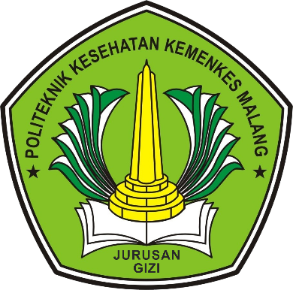

**ANGGUN AMELIA KURNIA DEWI**

**NIM P17310173032**

**KEMENTERIAN KESEHATAN REPUBLIK INDONESIA**

**POLITEKNIK KESEHATAN MALANG**

**JURUSAN KEBIDANAN MALANG**

**PROGRAM STUDI DIII KEBIDANAN MALANG**

**TAHUN 2020**